為台灣加油打氣專欄(83)價值三億元的模擬系統

李家同

我們如果能夠乘坐一架飛機在崇山峻嶺翱翔，比方說，能夠穿越一個峽谷，當然是非常痛快的事。可是我們很少人能夠有這種能力，因為要租這種飛機一定是很昂貴的。不過台灣的工程師發展了一種設備，這種設備可以讓你坐在一張椅子上，前面當然有一個大型螢幕，螢幕上有極為壯觀的風景，可是你會有一種三度空間的感覺，也就是說，當年飛機拍攝的時候如果是往上，你的椅子也些微的往上，如果飛機是往右的，你會感覺到往右傾。總而言之，你可以不用租一架飛機，但是可以看到某一個風景區的壯麗景色。最重要的是，你絕對感覺到身歷其境。這種設備當然不便宜，台灣這家公司自己設計製造的設備價值三億台幣，這充分表示我們的工業水準也有相當厲害的地方。

這個球型螢幕高20米，寬30米，每一片鋁板的大小是一公尺寬，兩公尺長。

首先，我們來講螢幕。螢幕不是平的，而像一個半球，如圖一所示。

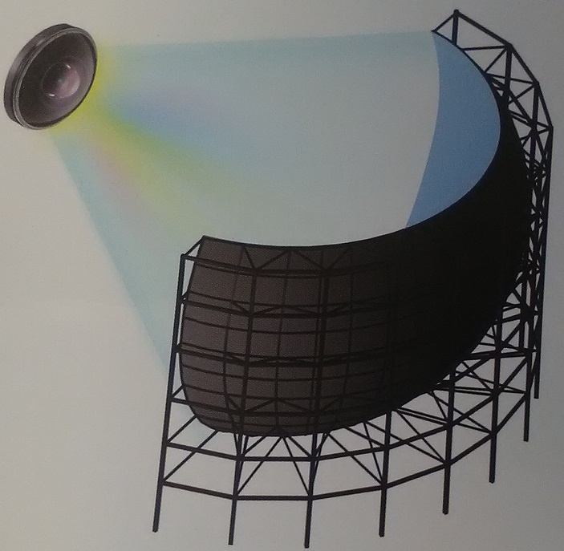
圖一

這個球型的螢幕並不是一塊布，而是用沖孔鋁板所拼接而成，所謂沖孔鋁板乃是指鋁板上有很多的小孔。每一片沖孔鋁板都須以一定的弧度製作後拼接，因為需要讓聲音能夠穿透螢幕，避免音場集中在球型螢幕中間，所以才採用沖孔的鋁板。球型螢幕大約需要近千片的沖孔鋁板來拼接而成，這個螢幕完全手工製作的，最難的是沖孔鋁板之間的互相連接必須是肉眼看不見的。這個球型螢幕完全在台灣製造，可見台灣的工藝是相當不錯的。製作這個螢幕的工廠本來不是專門做這種東西的，而是替藝術家製作鋼雕藝術品。

我們的觀眾是坐在椅子上的，椅子會隨螢幕上的景色而移動，可以上下也可以左右。在過去，這種椅子都放在一個直立式六軸平台上，平台下面有機械控制器，如圖二所示。

圖二

圖二中有兩個平板，下面的平板是不動的，上面的平板會因為六根鋼管的伸縮而移動。

我們的工程師發明了一種叫做側立式六軸平台，如圖三所示。

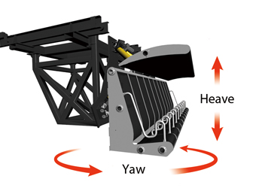
圖三
在圖三中，控制觀眾椅子的機械是在觀眾後方，這種設備對觀眾而言更加有趣，這種新的發明是有專利的，控制機械也是依靠六根鋼管的伸縮。

假設當初的飛機是往左上方飛去，那椅子也要往這個方向移動。這完全要靠電腦的軟體，這個軟體可以在一秒鐘內做一千次計算，每次計算要決定移動的方向，然後要下指令給每一根鋼管的馬達，使每一根鋼管做恰當的伸或縮。可是事情不是如此簡單，因為機械的反應有的時候並不能完全符合電腦軟體的指令動作，也就是說，如果軟體要求過分的話，機械是無法動作的。所以，軟體中有另外一個“適用性沖淡濾波器(Washout filter)”軟體，這個軟體會調整原來軟體的指令，使得我們的控制機械可以動作。

所有機械和軟體的設計和製作全部都在台灣，但是放映機的鏡頭卻是在大陸做的，我們國人對這種大型放映機的鏡頭沒有什麼能力。大陸之所以有這種能力是因為他們要做潛水艇，潛水艇需要潛望鏡，所以他們就有人會做這種鏡頭了。

這種設備最貴的售價是三億台幣，已經賣到了美國、加拿大、日本、台灣、大陸、西班牙、德國、荷蘭和阿布達比。它是一個典型的能夠“北上”的設備。在全世界只有兩家公司可以和我們的公司競爭，這兩家是加拿大的Dynamic Structure公司和德國的Simtec公司。

可以想見的是，這種設備也不是在短期內可以發展出來的，整個發展長達八年之久。可是一旦成功了，別人要趕上是很困難的。我本人一再地強調，國家最需要的就是掌握自己的關鍵性技術，政府不必指定要發展哪些產業，但是政府必須了解，如果一個產業是很普通的產業，那對國家是沒有什麼意義的。希望政府能夠有一種策略，鼓勵民間努力發展非常具有挑戰性的零組件或者整套的設備。唯有如此，我們才不怕鄰國的競爭。

從這個例子可以看出，只要工程師有人支持，就能做出非常精密的設備。

